федеральное государственное автономное образовательное учреждение высшего образования

**«НАЦИОНАЛЬНЫЙ ИССЛЕДОВАТЕЛЬСКИЙ УНИВЕРСИТЕТ ИТМО»**

**ОТЧЕТ**

по учебно-исследовательской работе №3

«Исследование СМО произвольного вида»

по дисциплине «**Моделирование**»

Вариант 51/1

Авторы: Кулаков Н. В.

Факультет: ПИиКТ

Группа: P34312

Преподаватель: Алиев Т.И



Санкт-Петербург 2023

**Содержание**

1. Постановка задачи 3

2. Выполнение 3

2.1. Начальные данные 3

2.2. Скорректированная имитационная модель 4

2.2.1. Построение 4

2.2.2. Сравнение полученных результатов с УИР2 6

2.3. Исследования 6

2.3.1. Влияние коэффициента загрузки на длительность переходного процесса 7

2.3.1.1. Изменение средней длительности обслуживания заявок 7

2.3.1.2. Изменение среднего интервала между заявками 10

2.3.1.3. Итоги 12

2.3.2. Влияние закона входящего потока на среднее время ожидания, среднее время пребывания заявок в системе и вероятность потерь 12

2.3.3. Влияние закона обслуживания на среднее время ожидания, среднее время пребывания заявок в системе и вероятность потерь 17

2.3.4. Влияние емкости накопителя на среднее время ожидания, среднее время пребывания заявок в системе и вероятность потерь 21

3. Выводы 25

# Постановка задачи

Исследование свойств простейших одно- и многоканальных СМО типа G/G/K/Е с однородным потоком заявок с использованием системы имитационного моделирования GPSS при различных предположениях о параметрах структурно-функциональной организации и нагрузки в соответствии с заданной программой исследований.

# Выполнение

## Начальные данные

В качестве исходной модели воспользуюсь наилучшей моделью из УИР 2:

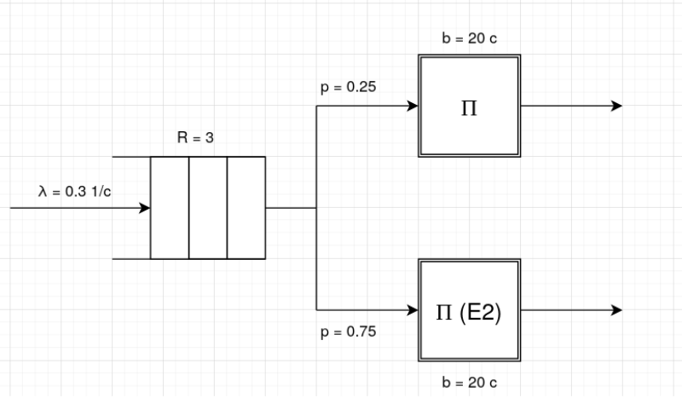Рисунок 1: Лучшая модель из УИР 2 (система 1)

Второй прибор имеет распределение Эрланга 2-ого порядка.

Параметры входящего потока заявок, полученные в процессе обработки случайной последовательности в УИР 1:

* Среднее значение потока сгенерированной последовательности: 24.013
* Коэффициент вариации интервалов входящего: 1.615

## Скорректированная имитационная модель

### Построение

Модель не является простой многоканальной, так как имеет приборы, времена обслуживания которых распределены по разным законам. Поэтому, используем STORAGE как семафор, который блокирует транзакты на входе, если все приборы внутри заняты (значение STORAGE равняется максимальному, то есть кол-ву загруженных приборов). Дальше, после того, как транзакт дождался попадания на узел, он должен быть обработан по следующему алгоритму:

* Если занят первый узел, то свободен второй, идем в него (гарантии семафора)
* Если занят второй узел, то свободен первый
* Иначе оба узлы свободны, и выбираем на основании вероятности перехода

Кроме того, использования STORAGE в данной ситуации позволит проще собрать необходимы ниже метрики.

Код программы:

********************************************************************************

E_buf EQU 3 ; емкость общей очереди (буфера)

t_a EQU 3.3333; средний интервал между поступающими заявками

t_b EQU 20; средняя длительность обслуживания заявки в приборе

RN_a EQU 20; номер генератора для потока

RN_b EQU 553; номер генератора для длительности обслуживания

* Параметры гипоэкспоненциального распределения (Эрланга):

RN_erl1 EQU 31; номер первого генератора для распределения Эрланга 2-го порядка

RN_erl2 EQU 125; номер второго генератора для распределения Эрланга 2-го порядка

********************************************************************************

TU_buf QTABLE buf1,0.1,0.1,50; время в очереди

TU_uzel TABLE M1,0.2,0.2,50; время пребывания заявки с узле

TB_uzel TABLE MP$U_enter,0.2,0.2,50; время обслуживания в узле

uzel STORAGE 2 ; используется как "семафор", для того, чтобы отслеживать, заняты ли все приборы

****************************************************************************

* Прочие переменные *

****************************************************************************

p_1 EQU 0.25 ; вероятность попадания в узел 1

p_2 EQU 0.75 ; вероятность попадания в узел 2

******************************************************************

**GENERATE (GetRandomNumberFromFile("numbers-t.txt"))**

**TEST L Q$buf1,E_buf,zyx** ; если текущий размер меньше, идет дальше, иначе отбрасывается

**QUEUE buf1** ; попадаем в очередь

**ENTER uzel** ; встаем на блокировку до тех пор, пока какой-то из приборов не освободится

**DEPART buf1** ; регистрация момента покидания заявкой очереди

**MARK U_enter** ; начало времени обслуживания

**GATE NU uzel_1,tou2** ; если первый прибор занят, то не занят точно второй (иначе бы сюда не попали), используем его

**GATE NU uzel_2,tou1** ; если второй прибор занят, то точно идем на первый (-||-)

**TRANSFER p_2,,tou2** ; если оба свободны, выбираем на основании вероятностей

**tou1 SEIZE uzel_1** ; выполняется на под-узле 1

**ADVANCE (Exponential(RN_b,0,t_b))**

**RELEASE uzel_1**

**TRANSFER ,lvu**

**tou2 SEIZE uzel_2** ; выполняется на под-узле 2

**ADVANCE (erl2(RN_erl1, RN_erl2, t_b))**

**RELEASE uzel_2**

**lvu LEAVE uzel** ; транзакт освобождает "семафор"

**TABULATE TB_uzel,** ; вычислить время обслуживания

**TABULATE TU_uzel** ; транзакт покинул узел

**zyx TERMINATE 1**

************************************************************

PROCEDURE erl2(RN_A, RN_B, tt) BEGIN

return (Exponential(RN_A,0,tt/2))+(Exponential(RN_B,0,tt/2));

END;

### Сравнение полученных результатов с УИР2

Таблица 1: Сравнительный анализ УИР2 и УИР3

|  |  |  |  |
| --- | --- | --- | --- |
| Хар-ка | Система 1 УИР 2 | Имитационная УИР3 | Относ. отклоние от УИР2 (%) |
| Загрузка | 0.9965 | 0.9965 | 0 |
| Длина очереди | 2.546 | 2.551 | 0.196 |
| Число заявок | 4.539 | 4.543 | 0.088 |
| Время ожидания | 25.55 | 25.63 | 0.313 |
| Время пребывания | 45.54 | 45.66 | 0.263 |
| Вероятность потери | 0.6678 | 0.6683[1] | 0.075 |
| Производ-ть | 0.0997 | 0.0995[2] | -0.200 |

Как видно из результатов, модели достаточно хорошо (по субъективному мнению) аппроксимируют друг друга при кол-ве транзактов, равном 100000.

## Исследования

В дальнейшем для каждого эксперимента буду менять либо один параметр, либо несколько, в соответствие с требованиями. На основании получаемых результатов сделаю выводы о корреляции параметров между собой (неформально) и закономерностях.

Поскольку изначальная система имеет характеристики как в Варианте 1, буду изменять параметры, отклоняясь именно от этих характеристик.

Где используется аппроксимация, файл со сгенерированной последовательностью состоит из 1000 элементов, так как иначе система очень медленно работает.

Графики сравнения характеристик строятся по последнему стоблцу таблиц расчетов, где это не противоречит смыслу.

### Влияние коэффициента загрузки на длительность переходного процесса

Изменение загрузки происходит в интервале от 0.1-0.9. Значение загрузки можно получить по последней строке таблицы в столбце Загрузка. Желтым отмеченная строчка указывает на вероятное окончание переходного процесса.

Имитационно рассчитанный КВ Обсл.: CКО вр. Обсл. / Сред вр. Обсл.

#### Изменение средней длительности обслуживания заявок

Таблица 2: Влияние длит. обслуживания на время переходного режима

|  |  |  |  |  |  |  |
| --- | --- | --- | --- | --- | --- | --- |
| Номер варианта | | 1.1.1 | 1.1.2 | 1.1.3 | 1.1.4 | 1.1.5 |
| Количество приборов | | 2 | 2 | 2 | 2 | 2 |
| Емкость накопителя | | 3 | 3 | 3 | 3 | 3 |
| Интервалы между заявками входящего потока | Ср. значение | 22.707 | 22.707 | 22.707 | 22.707 | 22.707 |
| Вид потока | H | H | H | H | H |
| Длительность обслуживания заявок | Ср. значение | 5 | 20 | 35 | 55 | 85 |
| Коэф-т вариации | M+E2 | M+E2 | M+E2 | M+E2 | M+E2 |

|  |  |  |  |  |  |  |  |  |  |  |
| --- | --- | --- | --- | --- | --- | --- | --- | --- | --- | --- |
| Исх.данные (вариант 1.1.1) | К | Е | поток | a | b | КВ | Загрузка ~0.11 | | | |
| 2 | 3 | H | 22.707 | 5 | 0.836 |
| Заявок | Потери | Вер-ть потери | П(%) | Длина очер. | Загрузка | Ср. вр. ож. | О(%) | СКО вр. ож. | Дов. Инт. (±) | Д (%) |
| 10 | 0 | 0.0000 | 0.000 | 0 | 0.164 | 0 | 0.000 | 0 | 0.0000 | 0.000 |
| 20 | 0 | 0.0000 | 0 | 0.071 | 0.25 | 0.676 | 0 | 1.581 | 0.9107 | 0 |
| 50 | 0 | 0.0000 | 0 | 0.002 | 0.098 | 0.056 | -91.71 | 0.223 | 0.0812 | -91.07 |
| 100 | 0 | 0.0000 | 0 | 0.02 | 0.12 | 0.448 | 700.00 | 1.482 | 0.3818 | 369.92 |
| 200 | 1 | 0.0050 | 0 | 0.227 | 0.01 | 0.242 | -45.98 | 0.927 | 0.1689 | -55.77 |
| 500 | 1 | 0.0020 | -60.00 | 0.011 | 0.11 | 0.253 | 4.545 | 1.212 | 0.1396 | -17.31 |
| 1000 | 0 | 0.0000 | -100.0 | 0.012 | 0.106 | 0.294 | 16.206 | 1.201 | 0.0978 | -29.93 |
| 2000 | 4 | 0.0020 | 0 | 0.014 | 0.103 | 0.317 | 7.823 | 1.266 | 0.0729 | -25.46 |
| 5000 | 0 | 0.0000 | -100.0 | 0.013 | 0.109 | 0.298 | -5.994 | 1.202 | 0.0438 | -39.95 |
| 10000 | 14 | 0.0014 | 0 | 0.015 | 0.109 | 0.347 | 16.443 | 1.411 | 0.0363 | -16.99 |
| 100000 | 132 | 0.0013 | -5.714 | 0.014 | 0.11 | 0.314 | -9.510 | 1.284 | 0.0105 | -71.22 |
| 1000000 | 1286 | 0.0013 | -2.576 | 0.014 | 0.11 | 0.316 | 0.637 | 1.279 | 0.0033 | -68.50 |

|  |  |  |  |  |  |  |  |  |  |  |
| --- | --- | --- | --- | --- | --- | --- | --- | --- | --- | --- |
| Исх.данные (вариант 1.1.2) | К | Е | поток | a | b | КВ | Загрузка ~0.405 | | | |
| 2 | 3 | H | 22.707 | 20 | 0.857 |
| Заявок | Потери | Вер-ть потери | П(%) | Длина очер. | Загрузка | Ср. вр. ож. | О(%) | СКО вр. ож. | Дов. Инт. (±) | Д (%) |
| 10 | 1 | 0.1000 | 0.000 | 1.494 | 0.864 | 8.001 | 0.000 | 7.843 | 6.3889 | 0.000 |
| 20 | 2 | 0.1000 | 0.000 | 0.426 | 0.353 | 11.01 | 37.608 | 11.849 | 6.8252 | 6.828 |
| 50 | 7 | 0.1400 | 40.000 | 0.375 | 0.411 | 10.319 | -6.276 | 16.773 | 6.1104 | -10.472 |
| 100 | 4 | 0.0400 | -71.429 | 0.292 | 0.37 | 7.855 | -23.878 | 12.415 | 3.1981 | -47.662 |
| 200 | 13 | 0.0650 | 62.500 | 0.227 | 0.394 | 4.985 | -36.537 | 9.395 | 1.7113 | -46.490 |
| 500 | 27 | 0.0540 | -16.923 | 0.252 | 0.366 | 6.958 | 39.579 | 12.51 | 1.4412 | -15.785 |
| 1000 | 85 | 0.0850 | 57.407 | 0.323 | 0.421 | 7.418 | 6.611 | 12.694 | 1.0341 | -28.249 |
| 2000 | 177 | 0.0885 | 4.118 | 0.29 | 0.396 | 7.064 | -4.772 | 11.819 | 0.6808 | -34.163 |
| 5000 | 371 | 0.0742 | -16.158 | 0.3 | 0.413 | 7.242 | 2.520 | 12.024 | 0.4380 | -35.657 |
| 10000 | 706 | 0.0706 | -4.852 | 0.303 | 0.404 | 7.457 | 2.969 | 12.475 | 0.3214 | -26.637 |
| 100000 | 7909 | 0.0791 | 12.025 | 0.303 | 0.403 | 7.498 | 0.550 | 12.517 | 0.1020 | -68.271 |
| 1000000 | 78225 | 0.0782 | -1.094 | 0.307 | 0.406 | 7.56 | 0.827 | 12.467 | 0.0321 | -68.504 |

|  |  |  |  |  |  |  |  |  |  |  |
| --- | --- | --- | --- | --- | --- | --- | --- | --- | --- | --- |
| Исх.данные (вариант 1.1.3) | К | Е | поток | a | b | КВ | Загрузка ~0.615 | | | |
| 2 | 3 | H | 22.707 | 35 | 0.860 |
| Заявок | Потери | Вер-ть потери | П(%) | Длина очер. | Загрузка | Ср. вр. ож. | О(%) | СКО вр. ож. | Дов. Инт. (±) | Д (%) |
| 10 | 0 | 0.0000 | 0.000 | 0.515 | 0.531 | 12.071 | 0.000 | 20.012 | 16.3018 | 0.000 |
| 20 | 2 | 0.1000 | 0 | 0.55 | 0.601 | 18.726 | 55.132 | 26.787 | 15.4296 | -5.350 |
| 50 | 9 | 0.1800 | 80.000 | 0.702 | 0.657 | 20.806 | 11.108 | 25.827 | 9.4088 | -39.021 |
| 100 | 21 | 0.2100 | 16.667 | 0.712 | 0.686 | 19.413 | -6.695 | 23.132 | 5.9588 | -36.668 |
| 200 | 31 | 0.1550 | -26.190 | 0.633 | 0.625 | 16.467 | -15.175 | 21.336 | 3.8864 | -34.779 |
| 500 | 64 | 0.1280 | -17.419 | 0.564 | 0.588 | 16.242 | -1.366 | 23.004 | 2.6501 | -31.810 |
| 1000 | 163 | 0.1630 | 27.344 | 0.614 | 0.597 | 18.038 | 11.058 | 26.033 | 2.1207 | -19.979 |
| 2000 | 323 | 0.1615 | -0.920 | 0.63 | 0.594 | 18.487 | 2.489 | 26.054 | 1.5007 | -29.232 |
| 5000 | 879 | 0.1758 | 8.854 | 0.68 | 0.608 | 19.589 | 5.961 | 26.257 | 0.9565 | -36.262 |
| 10000 | 1842 | 0.1842 | 4.778 | 0.693 | 0.612 | 19.818 | 1.169 | 25.994 | 0.6696 | -29.998 |
| 20000 | 3986 | 0.1993 | 8.198 | 0.705 | 0.617 | 19.883 | 0.328 | 25.345 | 0.4617 | -31.055 |
| 50000 | 9988 | 0.1998 | 8.447 | 0.699 | 0.615 | 19.875 | 0.288 | 25.367 | 0.2922 | -56.357 |
| 100000 | 19901 | 0.1990 | 8.040 | 0.701 | 0.617 | 19.827 | 0.045 | 25.285 | 0.2060 | -69.240 |
| 1000000 | 201676 | 0.2017 | 1.340 | 0.705 | 0.615 | 20.051 | 1.130 | 25.546 | 0.0658 | -68.051 |

|  |  |  |  |  |  |  |  |  |  |  |
| --- | --- | --- | --- | --- | --- | --- | --- | --- | --- | --- |
| Исх.данные (вариант 1.1.4) | К | Е | поток | a | b | КВ | Загрузка ~0.786 | | | |
| 2 | 3 | H | 22.707 | 55 | 0.862 |
| Заявок | Потери | Вер-ть потери | П(%) | Длина очер. | Загрузка | Ср. вр. ож. | О(%) | СКО вр. ож. | Дов. Инт. (±) | Д (%) |
| 10 | 4 | 0.4000 | 0.000 | 1.519 | 0.984 | 31.125 | 0.000 | 24.861 | 20.2518 | 0.000 |
| 20 | 11 | 0.5500 | 37.500 | 1.735 | 0.991 | 58.317 | 87.364 | 45.306 | 26.0968 | 28.861 |
| 50 | 18 | 0.3600 | -34.545 | 1.399 | 0.875 | 40.461 | -30.619 | 35.988 | 13.1105 | -49.762 |
| 100 | 29 | 0.2900 | -19.444 | 1.046 | 0.786 | 36.797 | -9.056 | 36.649 | 9.4408 | -27.991 |
| 200 | 57 | 0.2850 | -1.724 | 1.105 | 0.826 | 35.714 | -2.943 | 38.771 | 7.0622 | -25.195 |
| 500 | 160 | 0.3200 | 12.281 | 1.181 | 0.824 | 39.484 | 10.556 | 40.825 | 4.7031 | -33.404 |
| 1000 | 313 | 0.3130 | -2.188 | 1.16 | 0.807 | 40.542 | 2.680 | 42.794 | 3.4860 | -25.879 |
| 2000 | 627 | 0.3135 | 0.160 | 1.139 | 0.795 | 40.457 | -0.210 | 44.671 | 2.5731 | -26.188 |
| 5000 | 1704 | 0.3408 | 8.708 | 1.156 | 0.778 | 41.363 | 2.239 | 44.429 | 1.6186 | -37.097 |
| 10000 | 3345 | 0.3345 | -1.849 | 1.154 | 0.784 | 40.438 | -2.236 | 43 | 1.0417 | -35.641 |
| 20000 | 6913 | 0.3457 | 3.333 | 1.184 | 0.79 | 41.403 | 2.386 | 43.074 | 0.7846 | -24.680 |
| 50000 | 17234 | 0.3447 | 3.043 | 1.178 | 0.785 | 41.378 | 2.325 | 43.087 | 0.4964 | -52.349 |
| 100000 | 35008 | 0.3501 | 4.658 | 1.186 | 0.787 | 41.474 | 2.562 | 42.971 | 0.3500 | -66.396 |
| 200000 | 70334 | 0.3517 | 1.742 | 1.189 | 0.787 | 41.686 | 0.684 | 43.335 | 0.2496 | -68.186 |
| 500000 | 175989 | 0.3520 | 2.117 | 1.187 | 0.786 | 41.537 | 0.384 | 43.226 | 0.1575 | -68.275 |
| 1000000 | 352050 | 0.3521 | 0.563 | 1.189 | 0.786 | 41.558 | 0.203 | 43.178 | 0.1112 | -68.225 |

|  |  |  |  |  |  |  |  |  |  |  |
| --- | --- | --- | --- | --- | --- | --- | --- | --- | --- | --- |
| Исх.данные (вариант 1.1.5) | К | Е | поток | a | b | КВ | Загрузка ~0.907 | | | |
| 2 | 3 | H | 22.707 | 85 | 0.863 |
| Заявок | Потери | Вер-ть потери | П(%) | Длина очер. | Загрузка | Ср. вр. ож. | О(%) | СКО вр. ож. | Дов. Инт. (±) | Д (%) |
| 100 | 40 | 0.4000 | 0.000 | 1.329 | 0.885 | 60.218 | 0.000 | 53.415 | 13.7597 | 0.000 |
| 200 | 113 | 0.5650 | 41.250 | 1.735 | 0.923 | 82.841 | 37.569 | 61.463 | 11.1955 | -18.635 |
| 500 | 268 | 0.5360 | -5.133 | 1.818 | 0.937 | 86.533 | 4.457 | 65.521 | 7.5482 | -32.579 |
| 1000 | 539 | 0.5390 | 0.560 | 1.743 | 0.893 | 84.318 | -2.560 | 67.643 | 5.5102 | -26.999 |
| 2000 | 1047 | 0.5235 | -2.876 | 1.706 | 0.889 | 80.593 | -4.418 | 68.616 | 3.9524 | -28.272 |
| 5000 | 2580 | 0.5160 | -1.433 | 1.746 | 0.909 | 83.021 | 3.013 | 70.231 | 2.5585 | -35.266 |
| 10000 | 5106 | 0.5106 | -1.047 | 1.713 | 0.906 | 80.631 | -2.879 | 69.315 | 2.0771 | -18.818 |
| 20000 | 10300 | 0.5150 | 0.862 | 1.706 | 0.905 | 80.588 | -0.053 | 69.551 | 1.2669 | -39.006 |
| 50000 | 25971 | 0.5194 | 1.727 | 1.718 | 0.907 | 81.242 | 0.758 | 70.074 | 0.8073 | -61.134 |
| 100000 | 51807 | 0.5181 | 1.463 | 1.716 | 0.907 | 80.87 | 0.296 | 69.716 | 0.5679 | -72.658 |
| 200000 | 103017 | 0.5151 | 0.017 | 1.71 | 0.907 | 80.186 | -0.499 | 68.708 | 0.3958 | -68.761 |
| 500000 | 258115 | 0.5162 | -0.614 | 1.708 | 0.907 | 80.186 | -1.300 | 68.454 | 0.2494 | -69.108 |
| 1000000 | 515866 | 0.5159 | -0.425 | 1.708 | 0.907 | 80.109 | -0.941 | 68.643 | 0.1768 | -68.864 |

#### Изменение среднего интервала между заявками

Таблица 3: Влияние загрузки на время переходного режима на средн. инт между заявками

|  |  |  |  |  |  |  |
| --- | --- | --- | --- | --- | --- | --- |
| Номер варианта | | 1.2.1 | 1.2.2 | 1.2.3 | 1.2.4 | 1.2.5 |
| Количество приборов | | 2 | 2 | 2 | 2 | 2 |
| Емкость накопителя | | 3 | 3 | 3 | 3 | 3 |
| Интервалы между заявками входящего потока | Ср. значение | 90.828 | 24.013 | 12.975 | 8.257 | 5.343 |
| Вид потока | H | H | H | H | H |
| Длительность обслуживания заявок | Ср. значение | 20 | 20 | 20 | 20 | 20 |
| Коэф-т вариации | M+E2 | M+E2 | M+E2 | M+E2 | M+E2 |

|  |  |  |  |  |  |  |  |  |  |  |
| --- | --- | --- | --- | --- | --- | --- | --- | --- | --- | --- |
| Исх.данные (вариант 1.2.1) | К | Е | поток | a | b | КВ | Загрузка ~0.11 | | | |
| 2 | 3 | H | 90.828 | 20 | 0.836 |
| Заявок | Потери | Вер-ть потери | П(%) | Длина очер. | Загрузка | Ср. вр. ож. | О(%) | СКО вр. ож. | Дов. Инт. (±) | Д (%) |
| 100 | 0 | 0.0000 | 0.000 | 0.021 | 0.108 | 0.314 | 0.000 | 1.474 | 0.3797 | 0.000 |
| 1000 | 0 | 0.0000 | 0 | 0.016 | 0.113 | 1.424 | 353.50 | 6.188 | 0.5041 | 32.756 |
| 2000 | 0 | 0.0000 | 0 | 0.013 | 0.111 | 1.115 | -21.699 | 5.09 | 0.2932 | -41.836 |
| 5000 | 4 | 0.0008 | 0 | 0.013 | 0.111 | 1.132 | 1.525 | 4.862 | 0.1771 | -39.587 |
| 10000 | 12 | 0.0012 | 50.000 | 0.014 | 0.111 | 1.242 | 9.717 | 5.178 | 0.0320 | -81.937 |
| 100000 | 132 | 0.0013 | 10.000 | 0.014 | 0.11 | 1.258 | 1.288 | 5.136 | 0.0418 | 30.769 |
| 1000000 | 1248 | 0.0012 | -5.455 | 0.014 | 0.11 | 1.272 | 1.113 | 5.098 | 0.0131 | -68.611 |

|  |  |  |  |  |  |  |  |  |  |  |
| --- | --- | --- | --- | --- | --- | --- | --- | --- | --- | --- |
| Исх.данные (вариант 1.2.2) | К | Е | поток | a | b | КВ | Загрузка ~0.405 | | | |
| 2 | 3 | H | 22.707 | 20 | 0.857 |
| Заявок | Потери | Вер-ть потери | П(%) | Длина очер. | Загрузка | Ср. вр. ож. | О(%) | СКО вр. ож. | Дов. Инт. (±) | Д (%) |
| 10 | 1 | 0.1000 | 0.000 | 1.494 | 0.864 | 8.001 | 0.000 | 7.843 | 6.3889 | 0.000 |
| 100 | 4 | 0.0400 | -71.429 | 0.292 | 0.37 | 7.855 | -23.878 | 12.415 | 3.1981 | -47.662 |
| 1000 | 85 | 0.0850 | 57.407 | 0.323 | 0.421 | 7.418 | 6.611 | 12.694 | 1.0341 | -28.249 |
| 2000 | 177 | 0.0885 | 4.118 | 0.29 | 0.396 | 7.064 | -4.772 | 11.819 | 0.6808 | -34.163 |
| 5000 | 371 | 0.0742 | -16.158 | 0.3 | 0.413 | 7.242 | 2.520 | 12.024 | 0.4380 | -35.657 |
| 10000 | 706 | 0.0706 | -4.852 | 0.303 | 0.404 | 7.457 | 2.969 | 12.475 | 0.3214 | -26.637 |
| 100000 | 7909 | 0.0791 | 12.025 | 0.303 | 0.403 | 7.498 | 0.550 | 12.517 | 0.1020 | -68.271 |
| 1000000 | 78225 | 0.0782 | -1.094 | 0.307 | 0.406 | 7.56 | 0.827 | 12.467 | 0.0321 | -68.504 |

|  |  |  |  |  |  |  |  |  |  |  |
| --- | --- | --- | --- | --- | --- | --- | --- | --- | --- | --- |
| Исх.данные (вариант 1.2.3) | К | Е | поток | a | b | КВ | Загрузка ~0.707 | | | |
| 2 | 3 | H | 12.975 | 20 | 0.860 |
| Заявок | Потери | Вер-ть потери | П(%) | Длина очер. | Загрузка | Ср. вр. ож. | О(%) | СКО вр. ож. | Дов. Инт. (±) | Д (%) |
| 1000 | 179 | 0.1790 | 0.000 | 0.676 | 0.621 | 11.109 | 0.000 | 14.888 | 1.2128 | 0.000 |
| 10000 | 2022 | 0.2022 | 12.961 | 0.722 | 0.62 | 11.709 | 5.401 | 15.152 | 0.3903 | -67.81 |
| 20000 | 3989 | 0.1995 | -1.360 | 0.717 | 0.619 | 11.602 | -0.914 | 14.834 | 0.2113 | -45.85 |
| 50000 | 10033 | 0.2007 | 0.607 | 0.707 | 0.615 | 11.492 | -0.948 | 14.754 | 0.1324 | -37.35 |
| 100000 | 20043 | 0.2004 | 0.491 | 0.706 | 0.616 | 11.44 | -1.396 | 14.623 | 0.1191 | -43.63 |
| 1000000 | 20145 | 0.2015 | 0.511 | 0.707 | 0.616 | 11.473 | 0.288 | 14.598 | 0.0376 | -68.43 |

|  |  |  |  |  |  |  |  |  |  |  |
| --- | --- | --- | --- | --- | --- | --- | --- | --- | --- | --- |
| Исх.данные (вариант 1.2.4) | К | Е | поток | a | b | КВ | Загрузка ~0.786 | | | |
| 2 | 3 | H | 8.257 | 20 | 0.862 |
| Заявок | Потери | Вер-ть потери | П(%) | Длина очер. | Загрузка | Ср. вр. ож. | О(%) | СКО вр. ож. | Дов. Инт. (±) | Д (%) |
| 1000 | 366 | 0.3660 | 0.000 | 1.238 | 0.8 | 15.75 | 0.000 | 15.832 | 1.2897 | 0.000 |
| 10000 | 3507 | 0.3507 | -4.180 | 1.184 | 0.777 | 15.107 | -4.083 | 15.826 | 0.3892 | 0.389 |
| 50000 | 17427 | 0.3485 | -0.616 | 1.175 | 0.781 | 15.085 | -0.146 | 15.85 | 0.1826 | 0.183 |
| 100000 | 34939 | 0.3494 | 0.244 | 1.179 | 0.783 | 15.043 | -0.278 | 15.68 | 0.1277 | 0.128 |
| 200000 | 70019 | 0.3501 | 0.202 | 1.183 | 0.785 | 15.113 | 0.465 | 15.653 | 0.0902 | 0.090 |
| 500000 | 176338 | 0.3527 | 0.737 | 1.189 | 0.786 | 15.123 | 0.066 | 15.661 | 0.0571 | 0.057 |
| 1000000 | 352111 | 0.3521 | -0.160 | 1.188 | 0.786 | 15.109 | -0.093 | 15.663 | 0.0403 | 0.040 |

|  |  |  |  |  |  |  |  |  |  |  |
| --- | --- | --- | --- | --- | --- | --- | --- | --- | --- | --- |
| Исх.данные (вариант 1.2.5) | К | Е | поток | a | b | КВ | Загрузка ~0.907 | | | |
| 2 | 3 | H | 5.343 | 20 | 0.863 |
| Заявок | Потери | Вер-ть потери | П(%) | Длина очер. | Загрузка | Ср. вр. ож. | О(%) | СКО вр. ож. | Дов. Инт. (±) | Д (%) |
| 1000 | 480 | 0.4800 | 0.000 | 1.589 | 0.886 | 17.22 | 0.000 | 14.905 | 1.2142 | 0.000 |
| 10000 | 5044 | 0.5044 | 5.083 | 1.721 | 0.916 | 18.862 | 9.535 | 16.037 | 0.4859 | -59.982 |
| 100000 | 51740 | 0.5174 | 2.577 | 1.718 | 0.91 | 18.98 | 0.626 | 16.248 | 0.1324 | -72.760 |
| 200000 | 103170 | 0.5159 | -0.300 | 1.704 | 0.906 | 18.816 | -0.864 | 16.09 | 0.0927 | -29.977 |
| 500000 | 257854 | 0.5157 | -0.028 | 1.709 | 0.907 | 18.849 | 0.175 | 16.131 | 0.0588 | -36.593 |
| 1000000 | 515725 | 0.5157 | 0.003 | 1.706 | 0.907 | 18.831 | -0.095 | 16.151 | 0.0416 | -29.202 |

#### Итоги

При увеличении нагрузки в данной конфигурации также увеличивается загрузка. Поскольку система рассматривается на примере гиперэкспоненциального распределения, то ей свойственно большой число маленьких значений и какое-то кол-во очень больших. При увеличении нагрузки увеличивается длина очереди и вероятность потерь, поэтому варьирование характеристик продолжается дольше при большей выборке входящей последовательности, что способствует закономерным результатам: требуется большая выборка для приближения к средним результатам.

Прямо о переходном процессе (когда вероятности состояний приближаются к средним), на имитационных моделях говорить трудно, поскольку нет строгого закона, по которому можно судить, так как сами события генерируются через генераторы, а они не идеальны (и случайны). Поэтому правильнее поступить, наверное, было рассчитав С.К.О по **результатам**, а рассматривать конкретный единичный эксперимент.  
Касательно сравнения результатов самих пунктов 2.3.1 и 2.3.2: получили обратную зависимость, так как по сути говоря один параметр линейно обратно влияет на другой. Это тоже самое, что и линейное сжатие/растягивание пространства времени.  
Коэффициент вариации отличается, так как вероятность выбора, в какой прибор попадет заявка срабатывает, когда оба прибора свободны. Поэтому вариация при низкой загрузке меньше, т. к. у Эрланга он меньше, а там вероятность больше.

### Влияние закона входящего потока на среднее время ожидания, среднее время пребывания заявок в системе и вероятность потерь

Начиная с этого пункта таблица не будет заполняться полностью (так как много времени занимает), потому что:

* любое кол-во заявок меньшее переходного процесса не несет полезной информации, так как характеристики еще не установились и имеют погрешность.
* достаточно взять какое-то из значений транзактов, большее чем переходный процесс
* больший интерес представляет рассмотреть больше конфигураций

Таблица 4: Описание исследуемых вариантов организации системы

|  |  |  |  |  |  |  |
| --- | --- | --- | --- | --- | --- | --- |
| Номер варианта | | 2.1.1 | 2.1.2 | 2.1.3 | 2.2.1 | 2.2.2 |
| Количество приборов | | 2 | 2 | 2 | 2 | 2 |
| Емкость накопителя | | 3 | 3 | 3 | 3 | 3 |
| Интервалы между заявками входящего потока | Ср. значение | 22.707 | 22.707 | 22.707 | 22.707 | 22.707 |
| Вид потока | T | T | T | А | А |
| Длительность обслуживания заявок | Ср. значение | 14.2 | 33.5 | 77.5 | 14.6 | 35.5 |
| Коэф-т вариации | M+E2 | M+E2 | M+E2 | M+E2 | M+E2 |

|  |  |  |  |  |  |  |  |  |  |
| --- | --- | --- | --- | --- | --- | --- | --- | --- | --- |
| 2.2.3 | 2.3.1 | 2.3.2 | 2.3.3 | 2.4.1 | 2.4.2 | 2.4.3 | 2.5.1 | 2.5.2 | 2.5.3 |
| 2 | 2 | 2 | 2 | 2 | 2 | 2 | 2 | 2 | 2 |
| 3 | 3 | 3 | 3 | 3 | 3 | 3 | 3 | 3 | 3 |
| 22.707 | 22.707 | 22.707 | 22.707 | 22.707 | 22.707 | 22.707 | 22.707 | 22.707 | 22.707 |
| А | П | П | П | Р | Р | Р | Э2 | Э2 | Э2 |
| 88 | 13.7 | 28.3 | 55 | 13.6 | 27.2 | 45 | 13.6 | 35 | 49.5 |
| M+E2 | M+E2 | M+E2 | M+E2 | M+E2 | M+E2 | M+E2 | M+E2 | M+E2 | M+E2 |

Результаты для гиперэкспоненциального распределения были получены на предыдущем этапе.

Для равномерного распределения генерируются числа в промежутке (0.5*t;1.5*b)

|  |  |  |  |  |  |  |  |  |  |  |  |
| --- | --- | --- | --- | --- | --- | --- | --- | --- | --- | --- | --- |
| Исх.данные (вариант 2.1.1-2.1.3) | К | Е | поток | a |  | | | | | | |
| 2 | 3 | T | 22.707 |
| Заявок | Параметр b | Потери | Вер-ть потери | Длина очер. | Загрузка | Ср. вр. ож. | СКО вр. ож. | Дов. Инт. (±) | Ср. вр. Обсл. | СКО вр. Обсл. | КВ |
| 50000 | 14.2 | 2389 | 0.0478 | 0.179 | 0.299 | 4.268 | 8.01 | 0.0492 | 14.24 | 12.09 | 0.8490 |
| 50000 | 33.5 | 9471 | 0.1894 | 0.632 | 0.598 | 17.693 | 23.936 | 0.2038 | 33.514 | 28.745 | 0.8577 |
| 200000 | 77.5 | 94350 | 0.4718 | 1.596 | 0.901 | 68.603 | 61.849 | 0.3952 | 77.426 | 66.556 | 0.8596 |

|  |  |  |  |  |  |  |  |  |  |  |  |
| --- | --- | --- | --- | --- | --- | --- | --- | --- | --- | --- | --- |
| Исх.данные (вариант 2.2.1-2.2.3) | К | Е | поток | a |  | | | | | | |
| 2 | 3 | А | 22.707 |
| Заявок | Параметр b | Потери | Вер-ть потери | Длина очер. | Загрузка | Ср. вр. ож. | СКО вр. ож. | Дов. Инт. (±) | Ср. вр. Обсл. | СКО вр. Обсл. | КВ |
| 50000 | 14.6 | 2045 | 0.0409 | 0.172 | 0.299 | 4.218 | 8.099 | 0.0486 | 14.65 | 12.438 | 0.8490 |
| 50000 | 35.5 | 10465 | 0.2093 | 0.698 | 0.598 | 20.74 | 26.15 | 0.2389 | 35.518 | 30.475 | 0.8580 |
| 200000 | 88 | 103693 | 0.5185 | 1.673 | 0.901 | 81.606 | 70.588 | 0.4701 | 87.903 | 75.627 | 0.8603 |

|  |  |  |  |  |  |  |  |  |  |  |  |
| --- | --- | --- | --- | --- | --- | --- | --- | --- | --- | --- | --- |
| Исх.данные (вариант 2.3.1-2.3.3) | К | Е | поток | a |  | | | | | | |
| 2 | 3 | П | 22.707 |
| Заявок | Параметр b | Потери | Вер-ть потери | Длина очер. | Загрузка | Ср. вр. ож. | СКО вр. ож. | Дов. Инт. (±) | Ср. вр. Обсл. | СКО вр. Обсл. | КВ |
| 50000 | 13.7 | 121 | 0.0024 | 0.047 | 0.3 | 1.085 | 3.909 | 0.0125 | 13.74 | 11.478 | 0.8354 |
| 100000 | 28.3 | 3916 | 0.0392 | 0.388 | 0.599 | 9.139 | 16.099 | 0.0744 | 28.251 | 24.1 | 0.8531 |
| 200000 | 55 | 52058 | 0.2603 | 1.449 | 0.899 | 44.432 | 43.101 | 0.2559 | 55.134 | 47.699 | 0.8651 |

|  |  |  |  |  |  |  |  |  |  |  |  |
| --- | --- | --- | --- | --- | --- | --- | --- | --- | --- | --- | --- |
| Исх.данные (вариант 2.4.1-2.4.3) | К | Е | поток | a |  | | | | | | |
| 2 | 3 | Р | 22.707 |
| Заявок | Параметр b | Потери | Вер-ть потери | Длина очер. | Загрузка | Ср. вр. ож. | СКО вр. ож. | Дов. Инт. (±) | Ср. вр. Обсл. | СКО вр. Обсл. | КВ |
| 50000 | 13.6 | 0 | 0.0000 | 0.002 | 0.3 | 0.045 | 0.71 | 0.0005 | 13.631 | 11.057 | 0.8112 |
| 100000 | 27.2 | 206 | 0.0021 | 0.138 | 0.6 | 3.138 | 9.161 | 0.0256 | 27.307 | 23.049 | 0.8441 |
| 200000 | 45 | 18124 | 0.0906 | 1.135 | 0.899 | 28.362 | 32.486 | 0.1634 | 44.918 | 38.555 | 0.8583 |

|  |  |  |  |  |  |  |  |  |  |  |  |
| --- | --- | --- | --- | --- | --- | --- | --- | --- | --- | --- | --- |
| Исх.данные (вариант 2.5.1-2.5.3) | К | Е | поток | a |  | | | | | | |
| 2 | 3 | Э2 | 22.707 |
| Заявок | Параметр b | Потери | Вер-ть потери | Длина очер. | Загрузка | Ср. вр. ож. | СКО вр. ож. | Дов. Инт. (±) | Ср. вр. Обсл. | СКО вр. Обсл. | КВ |
| 50000 | 13.6 | 8 | 0.0002 | 0.017 | 0.3 | 0.39 | 2.162 | 0.0045 | 13.632 | 11.271 | 0.8268 |
| 100000 | 35 | 1276 | 0.0128 | 0.272 | 0.6 | 6.265 | 13.258 | 0.0510 | 27.673 | 23.474 | 0.8483 |
| 200000 | 49.5 | 34307 | 0.1715 | 1.32 | 0.899 | 36.268 | 37.376 | 0.2089 | 49.411 | 42.383 | 0.8578 |

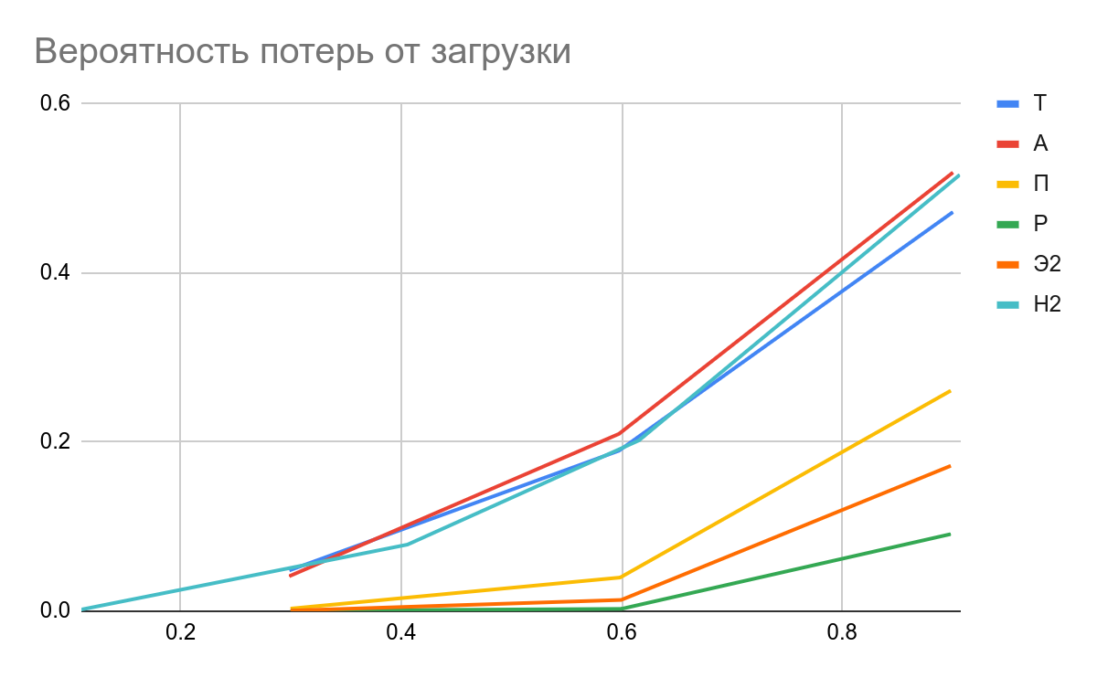

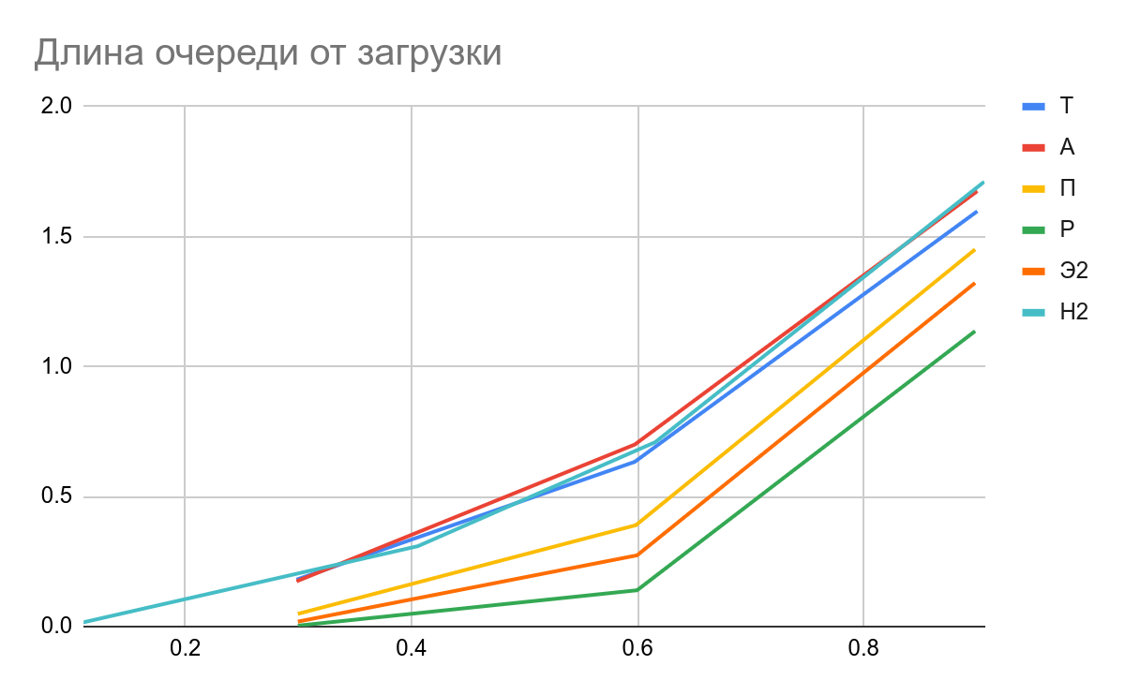

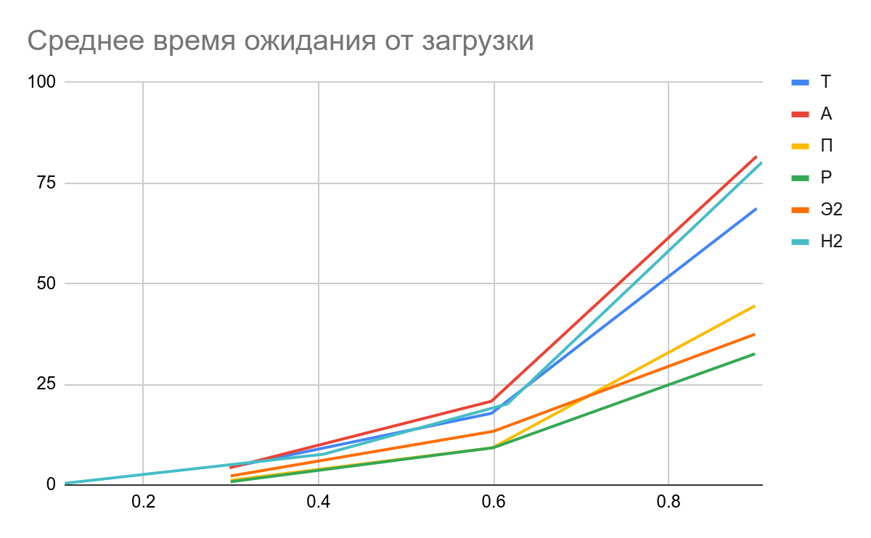

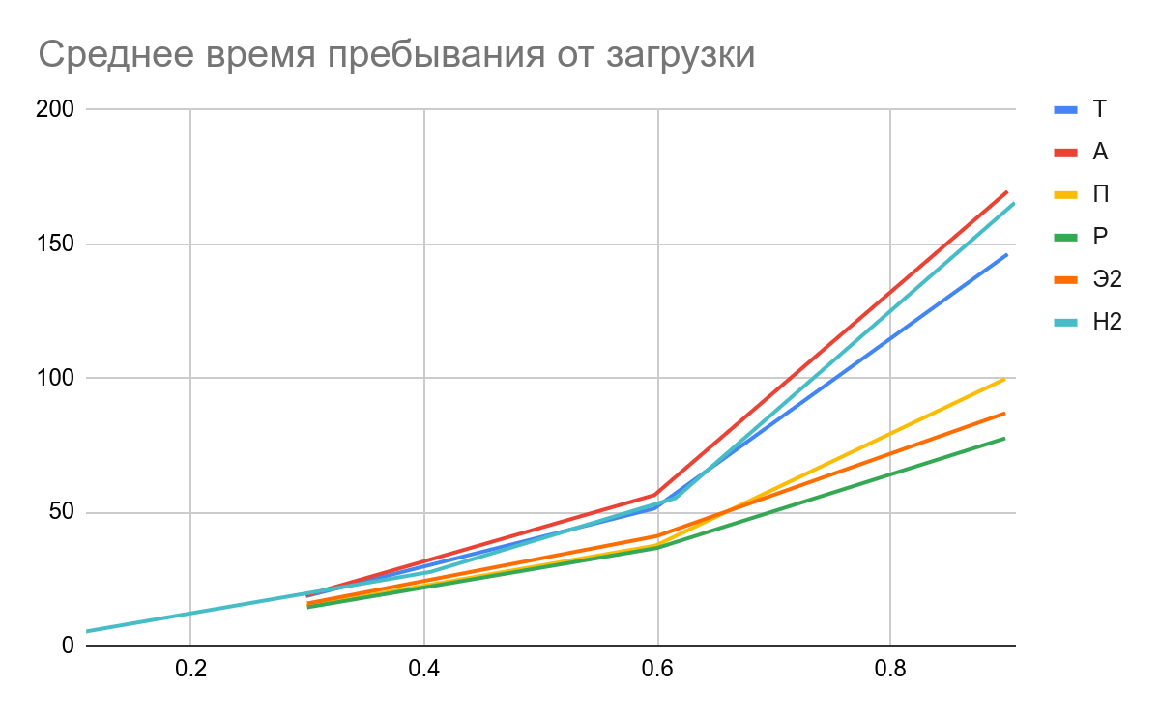

При увеличении нагрузки увеличивается длина очередей. По результатам графиков видим, что, когда входящий поток имеет большую вариацию, то среднее время пребывания, время ожидания и длина очереди увеличивается.

Также видна корректность работы алгоритма из УИР1. Он больше приближает H_2 из GPSS World, потому что его выборка больше (1000, в отличие от 300 в исходной трассе).

### Влияние закона обслуживания на среднее время ожидания, среднее время пребывания заявок в системе и вероятность потерь

|  |  |  |  |  |  |  |
| --- | --- | --- | --- | --- | --- | --- |
| Номер варианта | | 3.1.1 | 3.1.2 | 3.1.3 | 3.2.1 | 3.2.2 |
| Количество приборов | | 2 | 2 | 2 | 2 | 2 |
| Емкость накопителя | | 3 | 3 | 3 | 3 | 3 |
| Интервалы между заявками входящего потока | Ср. значение | 22.707 | 22.707 | 22.707 | 22.707 | 22.707 |
| Вид потока | H_2 | H_2 | H_2 | H_2 | H_2 |
| Длительность обслуживания заявок | Ср. значение | 14.2 | 33.7 | 83 | 14.3 | 34 |
| Коэф-т вариации | M+E2 | M+E2 | M+E2 | М | М |

|  |  |  |  |  |  |  |
| --- | --- | --- | --- | --- | --- | --- |
| 3.2.3 | 3.3.1 | 3.3.2 | 3.3.3 | 3.4.1 | 3.4.2 | 3.4.3 |
| 2 | 2 | 2 | 2 | 2 | 2 | 2 |
| 3 | 3 | 3 | 3 | 3 | 3 | 3 |
| 22.707 | 22.707 | 22.707 | 22.707 | 22.707 | 22.707 | 22.707 |
| H_2 | H_2 | H_2 | H_2 | H_2 | H_2 | H_2 |
| 84 | 14.2 | 33.5 | 80 | 14.5 | 35.5 | 105 |
| М | E2 | E2 | E2 | H_2 | H_2 | H_2 |

|  |  |  |  |  |  |  |  |  |  |  |  |
| --- | --- | --- | --- | --- | --- | --- | --- | --- | --- | --- | --- |
| Исх.данные (вариант 3.1.1-3.1.3) | К | Е | поток | a |  | | | | | | |
| 2 | 3 | H | 22.707 |
| Заявок | Параметр b | Потери | Вер-ть потери | Длина очер. | Загрузка | Ср. вр. ож. | СКО вр. ож. | Дов. Инт. (±) | Ср. вр. Обсл. | СКО вр. Обсл. | КВ |
| 100000 | 14.2 | 3611 | 0.0361 | 0.163 | 0.299 | 3.874 | 7.729 | 0.0316 | 14.242 | 12.166 | 0.8542 |
| 200000 | 33.7 | 37983 | 0.1899 | 0.669 | 0.6 | 18.741 | 24.262 | 0.1080 | 33.63 | 28.796 | 0.8563 |
| 500000 | 83 | 253232 | 0.5065 | 1.802 | 0.901 | 77.35 | 66.98 | 0.2818 | 83.081 | 71.828 | 0.8646 |

|  |  |  |  |  |  |  |  |  |  |  |  |
| --- | --- | --- | --- | --- | --- | --- | --- | --- | --- | --- | --- |
| Исх.данные (вариант 3.2.1-3.2.3) | К | Е | поток | a |  | | | | | | |
| 2 | 3 | H | 22.707 |
| Заявок | Параметр b | Потери | Вер-ть потери | Длина очер. | Загрузка | Ср. вр. ож. | СКО вр. ож. | Дов. Инт. (±) | Ср. вр. Обсл. | СКО вр. Обсл. | КВ |
| 100000 | 14.3 | 3913 | 0.0391 | 0.167 | 0.299 | 3.982 | 8.348 | 0.0324 | 14.258 | 14.172 | 0.9940 |
| 200000 | 34 | 39265 | 0.1963 | 0.678 | 0.599 | 19.197 | 26.565 | 0.1106 | 33.88 | 33.722 | 0.9953 |
| 500000 | 84 | 256698 | 0.5134 | 1.692 | 0.898 | 78.936 | 73.944 | 0.2876 | 83.746 | 83.486 | 0.9969 |

|  |  |  |  |  |  |  |  |  |  |  |  |
| --- | --- | --- | --- | --- | --- | --- | --- | --- | --- | --- | --- |
| Исх.данные (вариант 3.3.1-3.3.3) | К | Е | поток | a |  | | | | | | |
| 2 | 3 | H | 22.707 |
| Заявок | Параметр b | Потери | Вер-ть потери | Длина очер. | Загрузка | Ср. вр. ож. | СКО вр. ож. | Дов. Инт. (±) | Ср. вр. Обсл. | СКО вр. Обсл. | КВ |
| 100000 | 14.2 | 3462 | 0.0346 | 0.162 | 0.299 | 3.836 | 7.1 | 0.0312 | 14.189 | 10.001 | 0.7048 |
| 200000 | 33.5 | 37327 | 0.1866 | 0.661 | 0.598 | 18.476 | 22.382 | 0.1064 | 33.443 | 23.603 | 0.7058 |
| 500000 | 80 | 244160 | 0.4883 | 1.63 | 0.899 | 72.489 | 58.242 | 0.2641 | 80.002 | 56.586 | 0.7073 |

|  |  |  |  |  |  |  |  |  |  |  |  |
| --- | --- | --- | --- | --- | --- | --- | --- | --- | --- | --- | --- |
| Исх.данные (вариант 3.4.1-3.4.3) | К | Е | поток | a | b_q = 0.30, v = 2 | | | | | | |
| 2 | 3 | H | 22.707 |
| Заявок | Параметр b | Потери | Вер-ть потери | Длина очер. | Загрузка | Ср. вр. ож. | СКО вр. ож. | Дов. Инт. (±) | Ср. вр. Обсл. | СКО вр. Обсл. | КВ |
| 100000 | 14.5 | 5407 | 0.0541 | 0.19 | 0.302 | 4.595 | 13.84 | 0.0374 | 14.637 | 29.136 | 1.9906 |
| 200000 | 35.5 | 46546 | 0.2327 | 0.764 | 0.598 | 22.553 | 46.205 | 0.1299 | 35.281 | 70.495 | 1.9981 |
| 500000 | 105 | 303441 | 0.6069 | 1.921 | 0.901 | 111.07 | 162.27 | 0.4046 | 104.237 | 208.487 | 2.0001 |

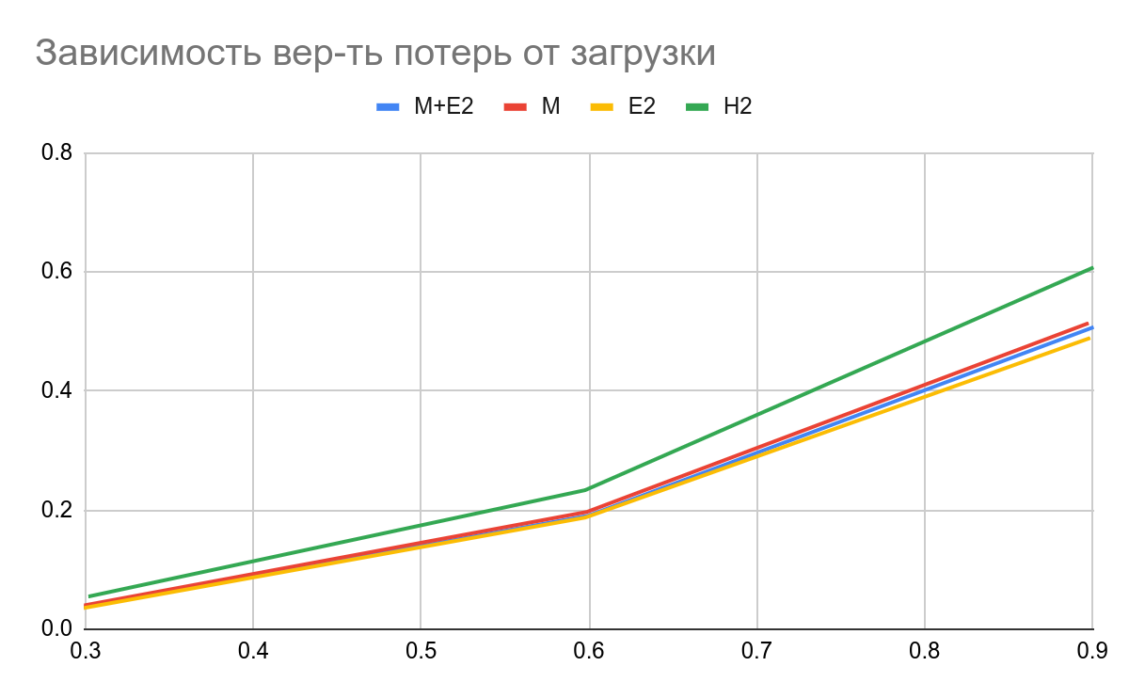

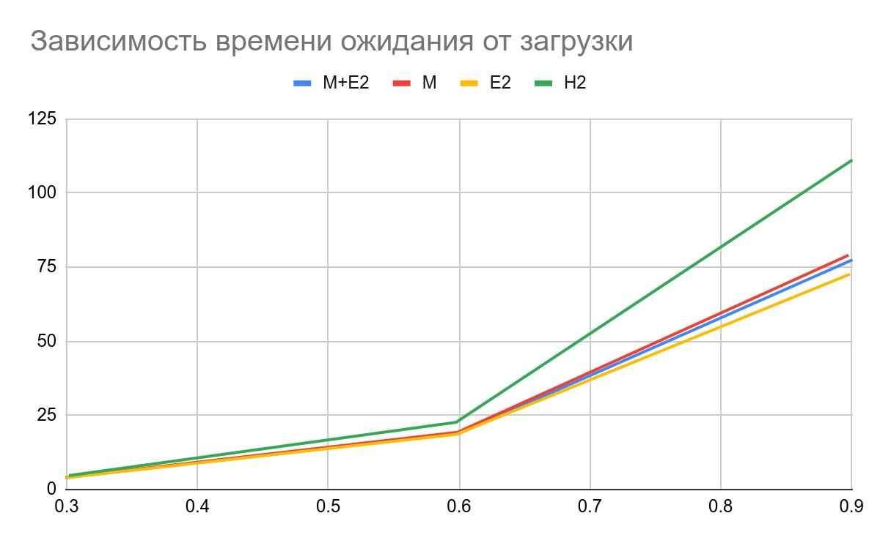

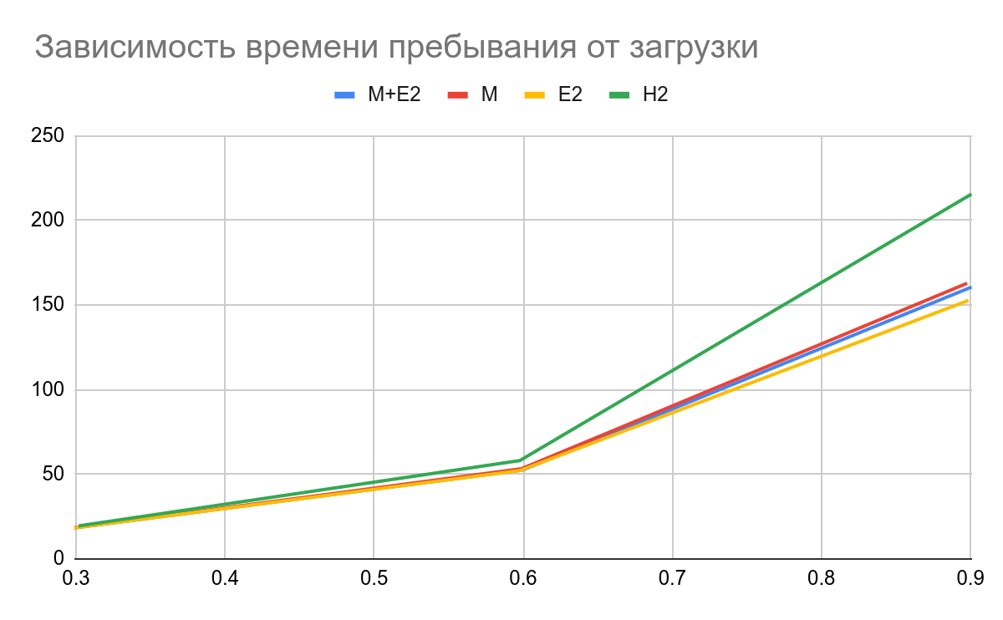

Тоже самое, как и в предыдущем пункте, касается и типа обслуживания: при увеличении вариации увеличивается и его значение.

### Влияние емкости накопителя на среднее время ожидания, среднее время пребывания заявок в системе и вероятность потерь

|  |  |  |  |  |  |  |
| --- | --- | --- | --- | --- | --- | --- |
| Номер варианта | | 4.1.1 | 4.1.2 | 4.1.3 | 4.1.4 | 4.1.5 |
| Количество приборов | | 2 | 2 | 2 | 2 | 2 |
| Емкость накопителя | | 3 | 3 | 3 | 3 | 3 |
| Интервалы между заявками входящего потока | Ср. значение | 22.707 | 22.707 | 22.707 | 22.707 | 22.707 |
| Вид потока | H_2 | H_2 | H_2 | H_2 | H_2 |
| Длительность обслуживания заявок | Ср. значение | - | - | - | - | - |
| Коэф-т вариации | M+E2 | M+E2 | M+E2 | М | М |

|  |  |  |  |  |
| --- | --- | --- | --- | --- |
| 4.2.1 | 4.2.2 | 4.2.3 | 4.2.4 | 4.2.5 |
| 2 | 2 | 2 | 2 | 2 |
| 3 | 3 | 3 | 3 | 3 |
| 22.707 | 22.707 | 22.707 | 22.707 | 22.707 |
| H_2 | H_2 | H_2 | H_2 | H_2 |
| - | - | - | - | - |
| М | E2 | E2 | E2 | H_2 |

|  |  |  |  |  |  |  |  |  |  |  |  |  |
| --- | --- | --- | --- | --- | --- | --- | --- | --- | --- | --- | --- | --- |
| Исх.данные (вариант 4.1.1-4.1.5) | К | поток | a |  | | | | | | | | |
| 2 | H | 22.707 |
| Заявок | Параметр E | Параметр b | Потери | Вер-ть потери | Длина очер. | Загрузка | Ср. вр. ож. | СКО вр. ож. | Дов. Инт. (±) | Ср. вр. Обсл. | СКО вр. Обсл. | КВ |
| 100000 | 3 | 26.1 | 13015 | 0.1302 | 0.473 | 0.5 | 12.32 | 17.756 | 0.0041 | 26.058 | 22.292 | 0.8555 |
| 100000 | 10 | 22.9 | 767 | 0.0077 | 0.872 | 0.502 | 19.891 | 28.686 | 0.0041 | 22.888 | 19.584 | 0.8556 |
| 200000 | 20 | 22.7 | 49 | 0.0002 | 0.932 | 0.498 | 21.226 | 32.482 | 0.0029 | 22.672 | 19.407 | 0.8560 |
| 500000 | 40 | 22.6 | 0 | 0.0000 | 0.941 | 0.499 | 21.338 | 32.936 | 0.0018 | 22.631 | 19.432 | 0.8586 |

|  |  |  |  |  |  |  |  |  |  |  |  |  |
| --- | --- | --- | --- | --- | --- | --- | --- | --- | --- | --- | --- | --- |
| Исх.данные (вариант 4.2.1-4.2.5) | К | поток | a |  | | | | | | | | |
| 2 | H | 22.707 |
| Заявок | Параметр E | Параметр b | Потери | Вер-ть потери | Длина очер. | Загрузка | Ср. вр. ож. | СКО вр. ож. | Дов. Инт. (±) | Ср. вр. Обсл. | СКО вр. Обсл. | КВ |
| 500000 | 3 | 82.5 | 25217 | 0.5044 | 1.672 | 0.9 | 76.6 | 66.372 | 0.0033 | 82.5 | 71.173 | 0.8627 |
| 500000 | 10 | 49.5 | 89066 | 0.1781 | 4.838 | 0.9 | 133.2 | 94.846 | 0.0033 | 49.552 | 42.76 | 0.8629 |
| 500000 | 20 | 43.5 | 30747 | 0.0615 | 8.001 | 0.899 | 193.70 | 145.61 | 0.0033 | 43.554 | 37.58 | 0.8628 |
| 500000 | 40 | 41.3 | 6128 | 0.0123 | 11.778 | 0.901 | 270.32 | 232.44 | 0.0033 | 41.356 | 35.696 | 0.8631 |
| 500000 | 80 | 40.7 | 351 | 0.0007 | 14.122 | 0.899 | 320.13 | 319.44 | 0.0033 | 40.766 | 35.193 | 0.8633 |
| 500000 | 120 | 40.65 | 102 | 0.0002 | 15.203 | 0.899 | 344.34 | 375.01 | 0.0033 | 40.716 | 35.149 | 0.8633 |

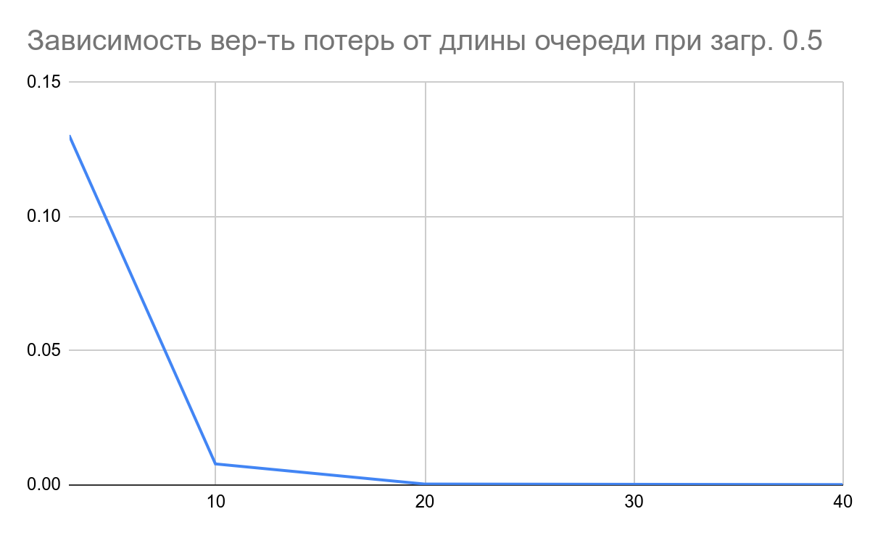

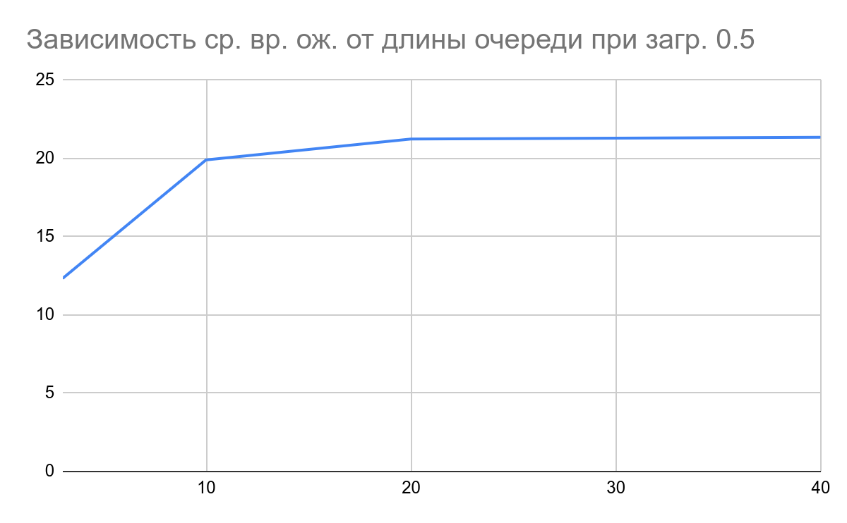

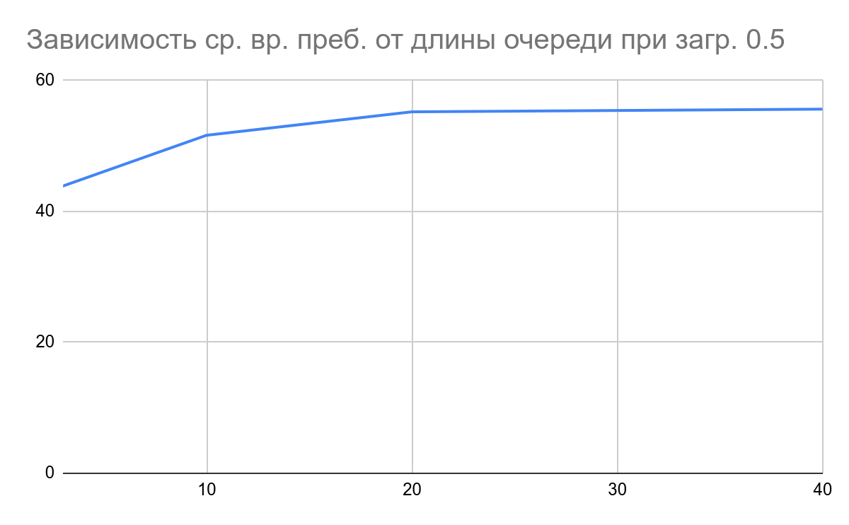

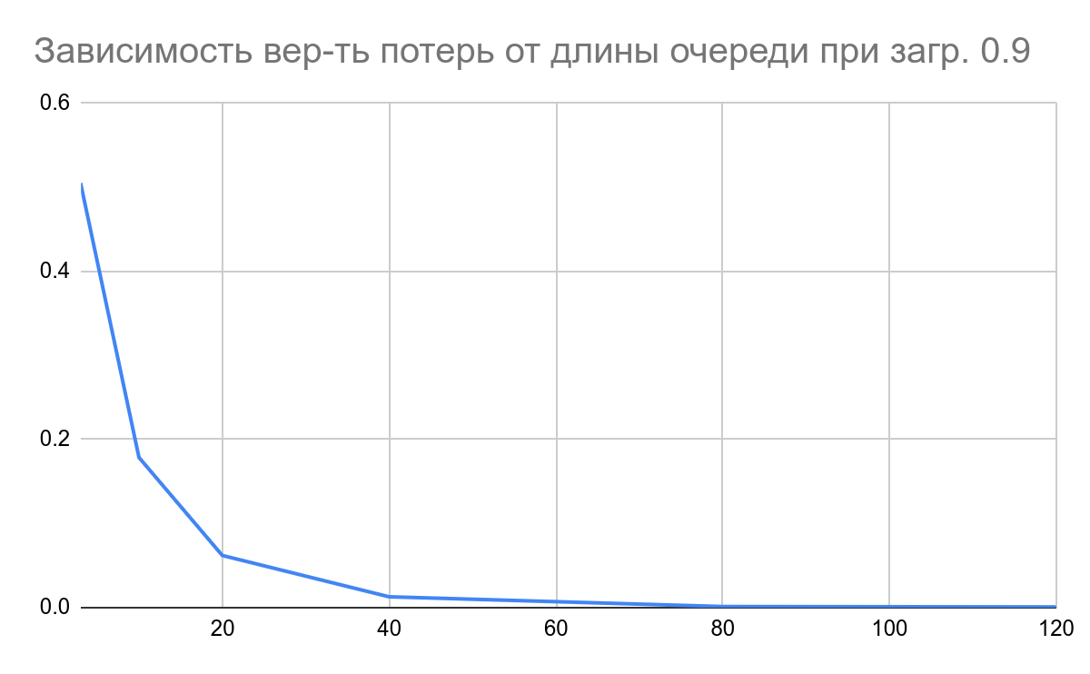

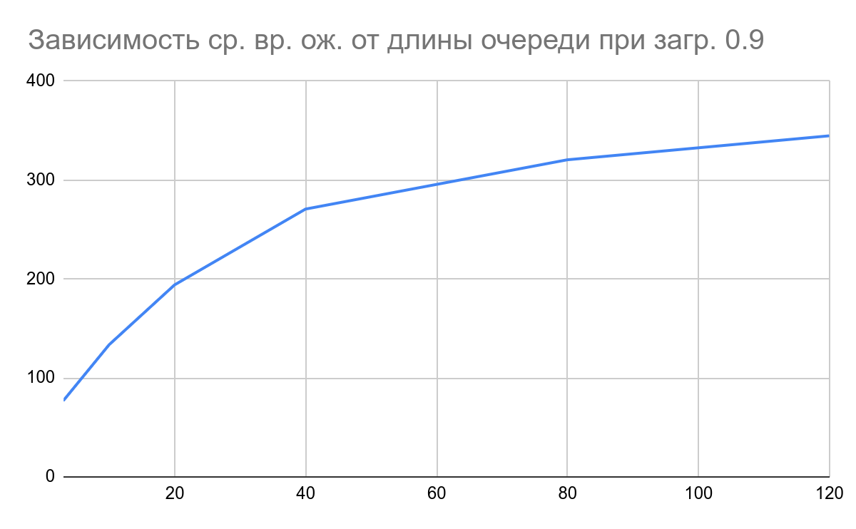

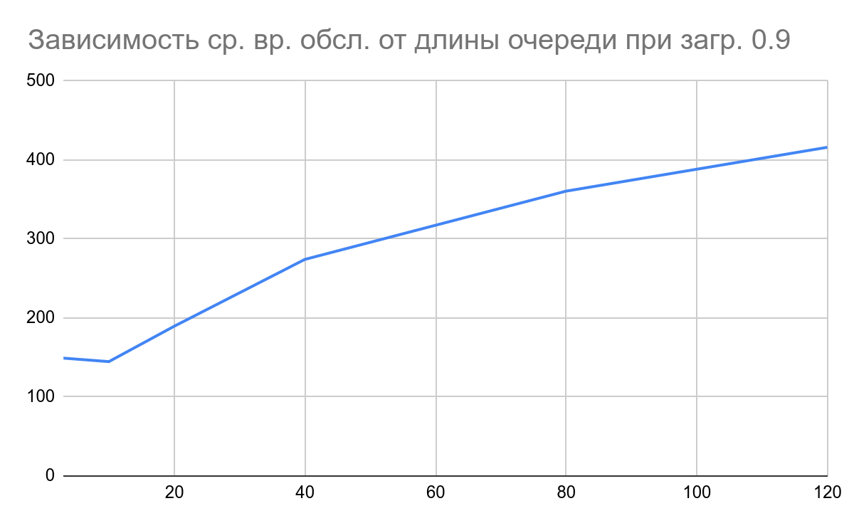

Если обобщить, то при увеличении длины очереди уменьшается кол-во потерянных заявок, увеличивается время ожидания. Интересный результат был получен на последнем графике (ср. вр. Обсл. При нагр. 0.9): при размере очереди 10 время пребывания меньше, чем при размере очереди 3. Это связано с тем, что при увеличении исключительно длины очереди увеличивается нагрузка на прибор (меньше простаивает из-за выброшенных заявок и пустой очереди), поэтому приходилось ее уменьшать (видно по таблицам) за счет уменьшения времени обслуживания, что в итоге дало меньшее время пребывания.

По поводу в каком случае система никогда не будет отбрасывать заявки: ни в каком, можно говорить только с какой долей вероятности это случится. На графике (и по табличкам), если считать, что по оси Y плотность, то график похож на производную по экспоненте, а само его распределение стремится к 1 в +inf.

# Выводы

В результате выполнения работы ознакомился с GPSS World, попрактиковавшись реализовав имитационные модели для лучшей модели из УИР2 по определенному критерию.

Для того, чтобы имитационная модель показывала с достаточной погрешностью итоговых измерений результаты, необходимо выбрать подходящее число транзактов, потому что иначе, поскольку модель построена на генераторах, результаты могут получаться с погрешностью. При увеличении количества транзактов уменьшаются доверительные интервалы.

После этого были проведены эксперименты, по которым построены таблицы с заданными параметрами и рассчитанными характеристиками. Затем построены графики, позволяющие доступнее определить зависимости получаемых характеристик от этих параметров, и сделаны итоги.

При увеличении нагрузки увеличивается коэффициент вариации, потому что, когда оба прибора простаивают, с большим приоритетом выбирается прибор с эрланговым распределением, который имеет меньшую вариацию. Когда загрузка увеличивается, моментов полного простаивания меньше, поэтому и вариация больше.

1. (100000-33167)/100000=0.6683 — кол-во поступивших на кол-во обработанных
2. 33167/333260 — кол-во обработанных заявок на общее время